Муниципальное бюджетное дошкольное общеобразовательное учреждение

«Детский сад «Солнышко»

## Педсовет в ДОУ. Экологическое воспитание

## *«От разнообразия форм к качеству воспитания»*

## (экологическое воспитание)

Разработчик: Бондаренко Т.С.

методист

## Описание: Моя публикация будет интересна старшим воспитателям, методистам, заместителям заведующего ДОУ, всем тем, кто занимается организацией воспитательно-методической работы в ДОУ. Цель педсовета: совершенствование работы в детском саду по формированию у дошкольников основ экологической культуры. Форма проведения: (тематический, по одной из годовых задач) «Педагогическая мастерская»  Подготовка к педагогическому совету *Просмотр открытых мероприятий по темам экологического воспитания. *Проведение тематического контроля «Организация работы в ДОУ по экологическому воспитанию». *Проведение диагностики педагогов по теме «Экологическое воспитание дошкольников». *Определение: повестки дня для предстоящего педагогического совета; плана подготовки воспитателей к предстоящему педагогическому совету; вопросов к анализу воспитательно-образовательной работы по экологическому воспитанию и дискуссионного клуба; подготовка проекта решения педагогического совета. Оформление: по обе стороны зала столы, покрытые голубой и зелёной скатертями (символизируют нашу зелёно-голубую планету) Оборудование: цветная бумага (оранжевая, зелёная), кубики (красные, синие), лукошко.

**Ход педсовета**

*Старший воспитатель:* Добрый день, уважаемые коллеги! Сегодня мы проводим третий педсовет. Тема: «От разнообразия форм к качеству образования».  
Педсовет тематический, по одной из годовых задач «Развивать экологическую культуру детей: прививать любовь и бережное отношение к нашему общему дому – природе, формировать познавательный интерес к миру животных и растений».  
  
Прошу секретаря приступить к своим обязанностям.  
  
  
*Итак, приступим к работе.*

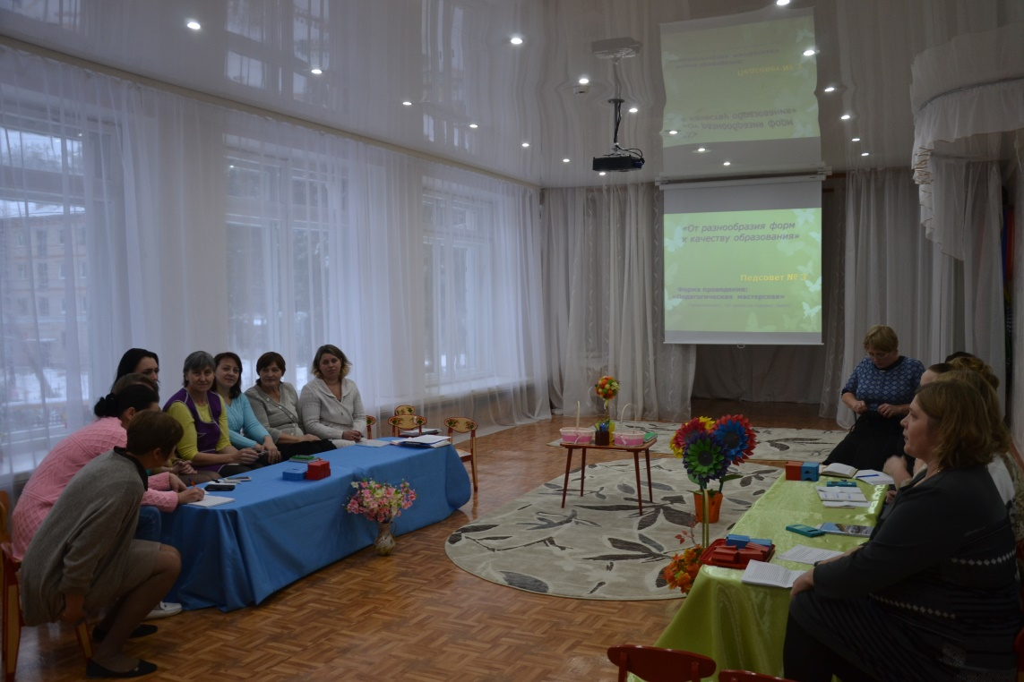  
***Старший воспитатель:***  
  
*На фоне музыки Вивальди «Времена года»* (слайды презентации)  
  
Земли, живущие народы –   
Все мы от матери - природы.   
Её беречь – наша задача,   
И пусть поможет нам удача.   
Повсюду чтоб цвели цветы,   
И исполнялись все мечты.   
И чтоб во все наши года,   
Природу берегли всегда.

- Удивительный мир природы. Он встречает ребенка морем звуков и запахов, загадками и тайнами, заставляет остановиться, прислушаться, присмотреться, задуматься. Есть свои секреты у поля, у луга, у тихой речушки и даже у крошечной лужицы.

Но где бы ни находился детский сад: в шумном городе или в тихом поселке, за Полярным кругом или в степи, воспитатель, любящий природу, помогает детям сделать первые шаги в неизведанную страну, которая называется природой.  
Сегодня я приглашаю вас поговорить о проблемах, которые возникают в процессе экологического воспитания детей, поделиться опытом и идеями для повышения эффективности образовательного процесса, а также подвести итоги.  
  
А сейчас я предлагаю провести ***рефлексию «Экологическое лукошко».***  
  
На красной части листочка напишите ответ на вопрос:  
- Что вам удалось реализовать в работе по экологическому воспитанию дошкольников?  
На зеленой части листочка постарайтесь кратко записать, какие минусы в вашей работе по экологическому воспитанию вы можете отметить?  
  
Теперь соберём в экологическое лукошко спелую (красные листочки) и неспелую ягоду (зелёные листочки) и проанализируем.   
Старший воспитатель собирает в корзинку цветные листы.    
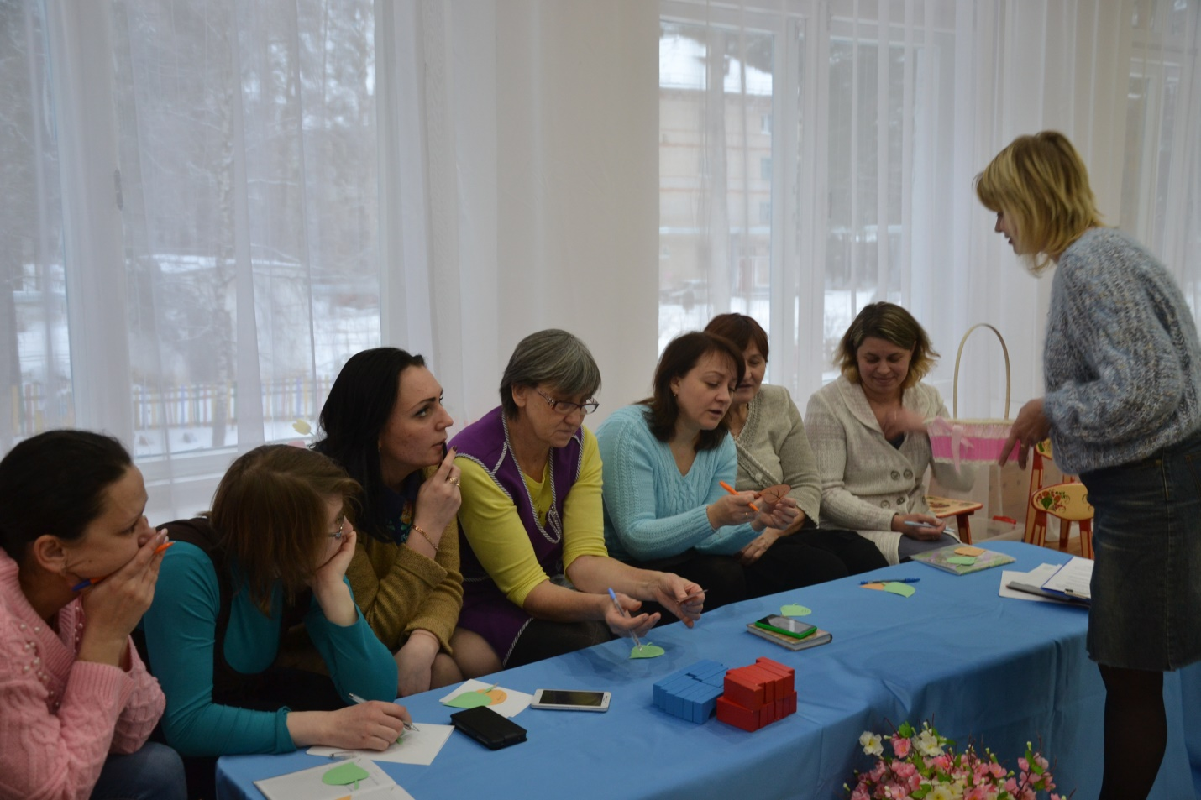

Именно на этапе дошкольного детства ребенок получает эмоциональные впечатления о природе, накапливает представления о разных формах жизни, т.е. у него формируются первоосновы экологического мышления, сознания, закладываются начальные элементы экологической культуры. Но происходит это только при одном условии, если взрослые, воспитывающие ребенка, сами обладают экологической культурой, понимают общие для всех людей экопроблемы и беспокоятся по их поводу.   
Как донести до детей основы экологических знаний? Второй год мы работаем над этой задачей. За вашими плечами, уважаемые педагоги, накопленный опыт, позволяющий высказать сегодня свои суждения по вопросу: как сформировать у детей интерес и бережное отношение к природе? И в этом нам поможет дискуссия.  
  
***Дискуссия «Малыши должны понять, что природа наша Мать»***  
Слово «дискуссия» происходит от латинского discussio – рассмотрение, исследование.  
*1. Что означает термин «Экология»?*  
Термин «экология» введен немецким биологом Э.Геккелем в 1886 году, происходит от греческого слова «экойс», «экус» – дом, обитание жилище и понимается как наука о среде обитания, или наука о взаимоотношениях организмов и окружающей среде.

*2. Проблемы экологии в мире, стране, посёлке.*  
Катастрофическое ухудшение экологической обстановки стоит в ряду самых актуальных проблем современности. В наши дни мир находится на грани экологической катастрофы, под угрозой будущее всего поколения. Наблюдается высокая загрязненность воздуха, воды, почв от промышленности, транспорта, энергетики, как в мире, так и в стране и нашем посёлке.

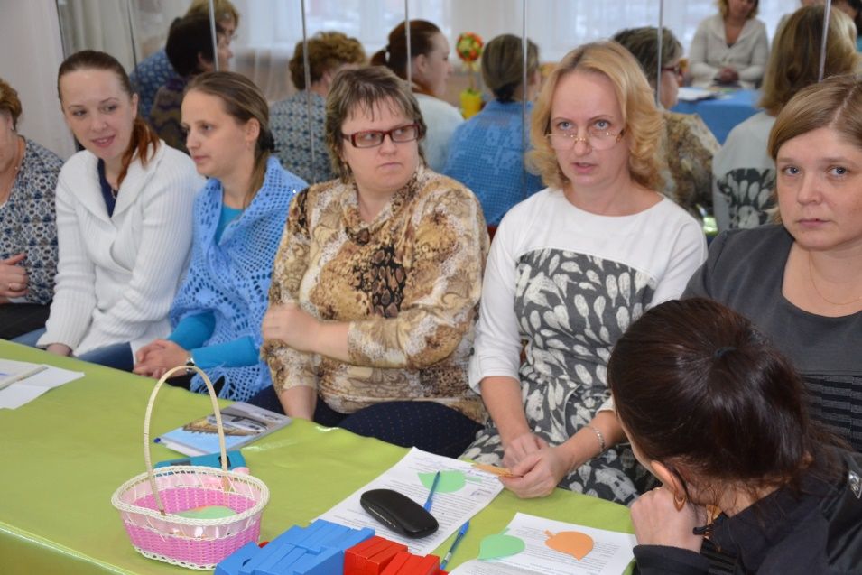  
*3. Что же такое экологическое воспитание?*  
– Экологическое воспитание – это система, направленная на формирование начал экологической культуры и развитие экологической культуры у детей и взрослых.  
– Система экологического воспитания – это создание условий, определенное содержание, методы и формы работы с детьми и родителями.  
– Экологические знания – это представления о растениях и животных, их взаимосвязи; о временах года, о неживой природе, представления о взаимосвязи между живыми существами и средой их обитания, и т.д.

*4. Почему на ваш взгляд, экологическое воспитание необходимо начинать с дошкольного возраста?*  
Дошкольный возраст – наиболее благоприятный период экологического воспитания. Ребенок познает мир с открытой душой и сердцем. Именно в этом возрасте накапливаются яркие, образные эмоциональные впечатления, первые природоведческие представления, закладывается фундамент правильного отношения к окружающему миру и ценностной ориентации в нем. Как писал А.В. Луначарский «маленького ребенка можно лепить, старшего приходится уже гнуть, взрослого – ломать». Любовь к природе, сознательное, бережное и заинтересованное отношение к ней каждого человека должны воспитываться с раннего детства в семье и детском саде.  
  
*5. Определите задачи экологического воспитания.*  
– Воспитание любви к родной природе, способности воспринимать и глубоко чувствовать ее красоту, умения бережно относиться к растениям и животным.  
– Сообщение элементарных знаний о природе и формирование на этой основе конкретных представлений о явлениях живой и неживой природы.  
– Овладение умениями ухода за растениями и живыми существами.  
  
*6. Роль педагога в экологическом воспитании дошкольника.*  
Экологическое воспитание дошкольников должен осуществлять педагог, который сам владеет знаниями в области экологии, сам любит природу и заботится о ней. Он преподносит комплекс экологических знаний в доступной, увлекательной форме на основе принципа развивающего обучения и направленного на развитие личности ребенка. Учитывает интерес и возрастные особенности.  
  
*7. В чем вы видите причины небрежного, порой безжалостного отношения к природе; в чем берете вину на себя, как воспитатель.*  
Непонимание, любознательность и интерес познать, подражательность детей. Безразличие и невнимание к поведению детей.   
Отсутствие системы и целенаправленности работы с детьми и взаимодействия с семьями воспитанников.

*8. Назовите организованные формы работы по эковоспитанию и совместную деятельность воспитателя и детей.*  
**Организованные:  
– экскурсии (в лес, парк, луг, водоем и т.д.)  
– занятия (познавательные, комбинированные, комплексные),   
– наблюдения за животными и растениями, явлениями природы, деятельностью людей в природе.  
**Совместная деятельность:  
– наблюдения в уголке природы, труд в уголке природы,  
– целевые прогулки на природе, походы,  
– чтение художественных произведений о природе (стихи, рассказы, сказки), – рассматривание иллюстраций в книгах, экологические сказки, картин из жизни диких животных, художников И.И.Левитана, А.К.Саврасова, В.Д.Поленова, И.И.Шишкина, К.Ф.Юона и др.,  
– рассказы, беседы воспитателя о животных, растениях, неживой природы. о заповедниках, заказниках, памятниках природы т.д.,  
– сбор коллекций, семян, камней, листьев,  
– экологические праздники и досуги («День птиц», «День Земли», «День рождения Леса»),  
– опыты, поисковая деятельность в экологическом кружке или лаборатории юного исследователя,  
– марафоны, аукционы, акции,  
– экологические тренинги с обсуждением и проигрыванием ситуаций,  
– игры (подвижные, дидактические, театрализованные, музыкальные, интеллектуальные),  
– различные виды изобразительной деятельности на экологическую тематику.  
  
*9. Назовите детских писателей, воспевавших природу в своих произведениях.*  
А.С.Пушкин, В.Бианки, М. Пришвин, К. Чуковский, С. Маршак, С. Михалков, А. Барто, Н. Сладков, Л. Толстой, К. Паустовский, Г. Снегирев и др.  
  
*10. Взаимодействие с семьями воспитанников, формы экоработы.*  
Собрания, консультации, семинары, «Дни открытых дверей», праздники и досуги («День Земли», «Весенние посиделки», «День птиц» и др.), оформление экологических стендов (папки-передвижки, статьи, стихи, приметы, загадки, словесные игры для разучивания дома). Составление альбомов «Я и природа» (рисунки, фотографии, высказывания детей о природе), беседы с рекомендациями (создать мини-огород на подоконнике, завести домашнего питомца), совместные с родителями акции, фотовыставки, создание экологической газеты и т.д.

И подводя итоги нашей дискуссии, проведём ***рефлексию «Поляна маков»***

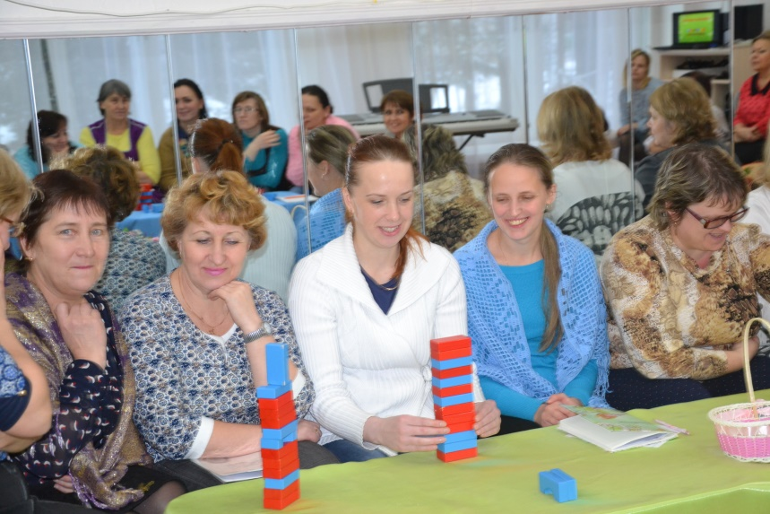  
  
Педагоги кладут на стол кубик красного цвета, если по пункту, зачитанному мной, достигнут положительный результат, кладут кубик синего цвета – если нет .  
  
• Дети группы знают, какую пользу оказывают птицы в природе.  
• Вы доказали детям взаимосвязь всего живого, они знают, что нет вредных живых существ.  
• Наблюдения за живым в природе проводятся вами постоянно, при этом развивают мыслительную деятельность дошкольников.  
• Наблюдения за объектами природы вы интегрируете с занятиями по рисованию, развитию речи, лепке, конструированию.  
• Уход за цветами в уголке природы осуществляют дети.  
• На вашем участке имеются кормушки.  
• Вы с детьми летом собирали корм для птиц.  
• На нашем участке есть скворечник.  
• Дети знают о пользе насекомых и бережно относятся к ним.  
• В группе есть библиотечка книг о природе.  
• Дети знают стихи на тему бережного отношения ко всему живому.  
• В группе оформляется наглядная агитация для родителей по эковоспитанию.  
  
Посмотрите, на нашу зелёно-голубую планету: я нисколько не сомневалась, что она будет вся в красных маках, красные фишки смотрятся, как яркие цветы на зелёно-голубых столах.  
  
Меня очень радует преобладание красных фишек на ваших столах… Это положительные результаты в вашей работе.  
  
А теперь мы переходим непосредственно в нашу ***«Педагогическую мастерскую*»,** где вы расскажите, насколько же интересна была жизнь детей, 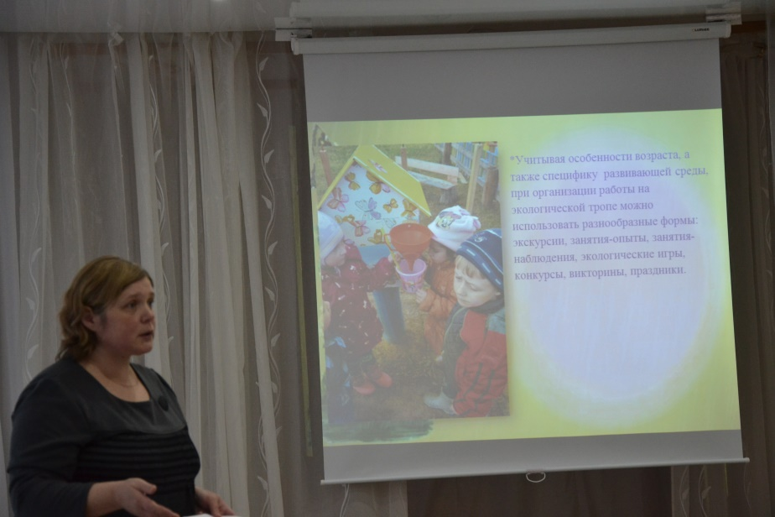постигающих просторы экологии.

1. Выступление воспитателя М.А. Огурцовой « Экологическая тропа в ДОУ»
2. 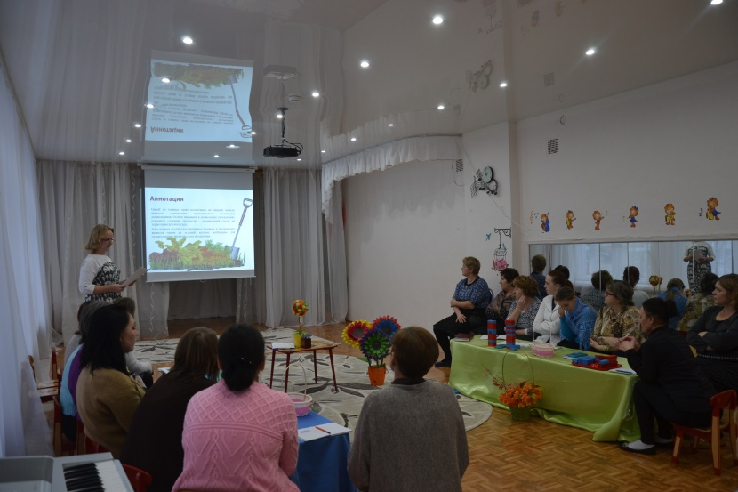Выступление воспитателя Л.А. Адаменко « Огород и сад в ДОУ»